Заседание Комиссии по делам несовершеннолетних и защите их прав района Москворечье-Сабурово города Москвы 27 августа 2019 года
29.08.2019
27.08.2019 в здании управы района Москворечье-Сабурово города Москвы по адресу: Пролетарский проспект, д.7, прошло очередное заседание Комиссии по делам несовершеннолетних и защите их прав района Москворечье-Сабурово города Москвы.
В заседании приняли участие: заместитель председателя КДН и ЗП, глава муниципального округа Москворечье-Сабурово Н.В. Заусаева., представители ГДН ОМВД России по району Москворечье-Сабурово города Москвы, Совета ООП и П района, ОСЗН района Москворечье-Сабурово, ГБУ ЦПСиД "Планета Семьи", ГБУ "Центр досуга и спорта "Вертикаль", ГБУ «ЦФКиС» ЮАО города Москвы.
На повестке дня рассмотрены вопросы:
- административный протокол по ч.1 ст.5.35 КРФоАП;
- постановления об отказе в возбуждении уголовного дела, предусмотренные ч.1 ст.158 УК РФ, п. «а» ч. 1 ст. 213 УК РФ, по основаниям, предусмотренным ст. 306 УК РФ и п. 1 ч. 1 ст. 24, ст.ст. 144,145, 148 УПК РФ.
- заслушана информация о работе ГБУ ЦПСиД "Планета Семьи" и ГБУ "Центр досуга и спорта "Вертикаль" с несовершеннолетними и семьями, в отношении которых органами и учреждениями системы профилактики безнадзорности и правонарушений проводится индивидуальная профилактическая работа.
На заседании КДН и ЗП были рассмотрены: протоколы об административном правонарушении по ч.1 ст.5.35 КРФ об АП, материалы в отношении несовершеннолетних, совершивших противоправные деяния, до достижения возраста уголовной ответственности, о поведении несовершеннолетних, отклоняющимся от дозволенного правовыми нормами или нормами морали, и об антиобщественных действиях.
По итогам рассмотрения данных материалов вынесено 1 административное наказание с наложением административного штрафа, 4 несовершеннолетних переданы на сопровождение в другие службы системы профилактики для проведения индивидуально-профилактической работы. В отношении 1 семьи и 2 несовершеннолетних проведение индивидуальной профилактической работы и социального сопровождения специалистами органов и учреждений системы профилактики безнадзорности и правонарушений несовершеннолетних района Москворечье-Сабурово г.Москвы прекращено по исправлению ситуации.
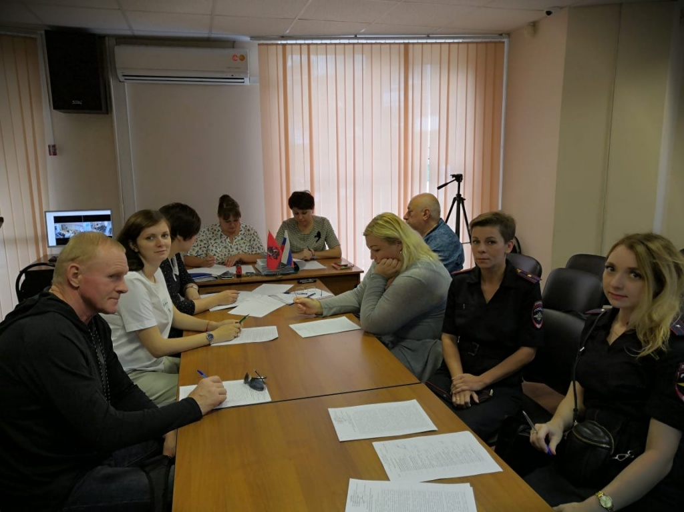
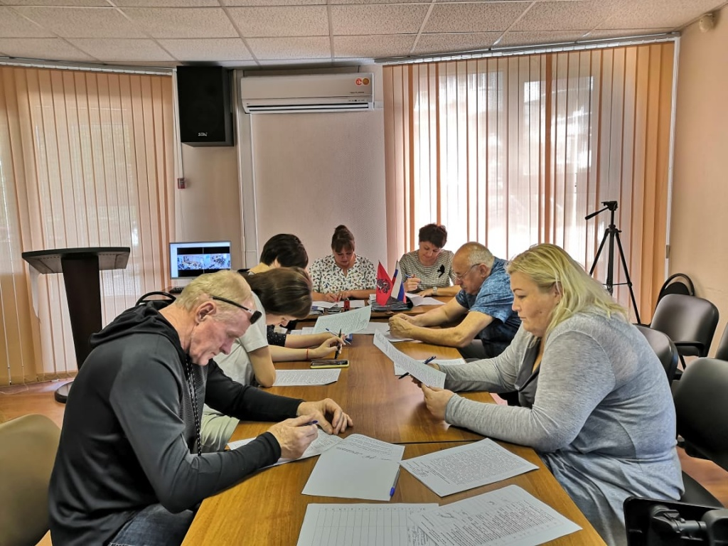

Адрес страницы: http://moskvoreche-saburovo.mos.ru/the-commission-on-affairs-of-minors-and-protection-of-their-rights/detail/8314466.html
Управа района Москворечье-Сабурово города Москвы

